Laboratoriya ishi №17.
Mavzu: PHP dasturlash tilida oddiy skript yozish va HTML forma ma’lumotlarini qabul qilish.
1. Ishdan maqsad:
Ushbu laboratoriya ishining maqsadi talabalarga PHP dasturlash tilining asoslari, server tomonida ishlovchi skriptlarning vazifasi, HTML formalar bilan ishlash hamda foydalanuvchi tomonidan kiritilgan ma’lumotlarni PHP yordamida qabul qilish va qayta ishlash bo‘yicha amaliy ko‘nikmalarni hosil qilishdan iborat.
2. Nazariy qism.
2.1. PHP dasturlash tili haqida.
PHP (Hypertext Preprocessor) — bu server tomonida ishlovchi dasturlash tili bo‘lib, asosan veb-saytlar va veb-ilovalar yaratishda qo‘llaniladi. PHP kodi foydalanuvchi brauzeriga emas, balki serverda bajariladi va natijasi HTML ko‘rinishida foydalanuvchiga yuboriladi.
PHP quyidagi imkoniyatlarga ega:
- HTML bilan birgalikda ishlash
- Forma ma’lumotlarini qabul qilish
- Ma’lumotlar bazasi bilan ishlash
- Sessiya va cookie larni boshqarish
- Dinamik veb-sahifalar yaratish
PHP fayllari .php kengaytmaga ega bo‘ladi.
2.2. Server tushunchasi.
PHP ishlashi uchun web-server kerak bo‘ladi. Eng ko‘p ishlatiladigan lokal server paketlari:
- XAMPP
- WAMP
- OpenServer
Ular tarkibida:
- Apache (server)
- PHP interpretatori
- MySQL/MariaDB mavjud bo‘ladi
2.3. HTML forma tushunchasi.
HTML forma — foydalanuvchidan ma’lumot kiritish uchun ishlatiladi. Forma orqali yuborilgan ma’lumotlar serverga jo‘natiladi va PHP yordamida qayta ishlanadi.
Forma quyidagi asosiy atributlarga ega:
- action — ma’lumot yuboriladigan fayl nomi
- method — ma’lumot yuborish usuli (GET yoki POST)
Misol:
<form action="result.php" method="post">
2.4. GET va POST metodlari.
GET metodi:
- Ma’lumotlar URL satrida ko‘rinadi
- Kichik hajmdagi ma’lumotlar uchun ishlatiladi
- Xavfsiz emas
Misol:
http://localhost/result.php?ism=Ali
PHP da olish:
$_GET['ism'];
POST metodi:
- Ma’lumotlar yashirin yuboriladi
- Katta va maxfiy ma’lumotlar uchun ishlatiladi
- Eng ko‘p qo‘llaniladi
PHP da olish:
$_POST['ism'];
2.5. PHP superglobal o‘zgaruvchilari.
PHP da forma ma’lumotlarini olish uchun superglobal massivlar ishlatiladi:
- $_GET
- $_POST
- $_REQUEST (GET va POST ni birgalikda)
Misol:
$ism = $_POST['ism'];
3. Amaliy qism.
3.1. HTML forma yaratish.
index.html nomli fayl yaratiladi.
<!DOCTYPE html>
<html>
<head>
<meta charset="UTF-8">
<title>PHP Forma</title>
</head>
<body>
<h2>Talaba ma’lumotlarini kiritish</h2>
<form action="result.php" method="post">
Ism: <input type="text" name="ism"><br><br>
Familiya: <input type="text" name="familiya"><br><br>
Yoshi: <input type="number" name="yosh"><br><br>
<input type="submit" value="Yuborish">
</form>
</body>
</html>
3.2. PHP skript yaratish.
result.php nomli fayl yaratiladi.
<?php
$ism = $_POST['ism'];
$familiya = $_POST['familiya'];
$yosh = $_POST['yosh'];
echo "<h3>Kiritilgan ma’lumotlar</h3>";
echo "Ism: " . $ism . "<br>";
echo "Familiya: " . $familiya . "<br>";
echo "Yoshi: " . $yosh;
?>
3.3. Fayllarni joylashtirish.
- index.html va result.php fayllarini htdocs papkasiga joylashtiring
- XAMPP ni ishga tushiring (Apache ON)
- Brauzerda quyidagi manzilni oching:
http://localhost/index.html
Topshiriqlar:
20-topshiriq
Forma maydonlari:
- foydalanuvchi (text)
- email (email)
- telefon (tel)
- manzil (textarea)
- izoh (textarea)
Vazifa: Ma’lumotlarni matn fayldan o‘qib chiqaring.
Index.html:
<!DOCTYPE html>
<html>
<head>
<meta charset="UTF-8">
<title>Foydalanuvchi Ma'lumotlari</title>
</head>
<body>
<h2>Foydalanuvchi Ma'lumotlari</h2>
<form action="result.php" method="post">
Foydalanuvchi: <br>
<input type="text" name="foydalanuvchi" required><br><br>
Email: <br>
<input type="email" name="email" required><br><br>
Telefon: <br>
<input type="tel" name="telefon" required><br><br>
Manzil: <br>
<textarea name="manzil" rows="3" cols="30"></textarea><br><br>
Izoh: <br>
<textarea name="izoh" rows="3" cols="30"></textarea><br><br>
<input type="submit" value="Yuborish">
</form>
</body>
</html>

Result.php:
<?php
// Forma ma'lumotlarini olish
$foydalanuvchi = $_POST['foydalanuvchi'];
$email = $_POST['email'];
$telefon = $_POST['telefon'];
$manzil = $_POST['manzil'];
$izoh = $_POST['izoh'];
// Fayl nomi
$fayl = "malumotlar.txt";
// Ma'lumotlarni yozish uchun formatlash
$matn = "Foydalanuvchi: $foydalanuvchi\n";
$matn .= "Email: $email\n";
$matn .= "Telefon: $telefon\n";
$matn .= "Manzil: $manzil\n";
$matn .= "Izoh: $izoh\n";
$matn .= "--------------------------\n";
// Faylga yozish
file_put_contents($fayl, $matn, FILE_APPEND);
// Ekranga chiqarish
echo "<h2>Ma'lumotlar saqlandi!</h2>";
echo "<b>Foydalanuvchi:</b> $foydalanuvchi <br>";
echo "<b>Email:</b> $email <br>";
echo "<b>Telefon:</b> $telefon <br>";
echo "<b>Manzil:</b> $manzil <br>";
echo "<b>Izoh:</b> $izoh <br>";
echo "<hr>";
echo "<h3>Fayldagi barcha ma'lumotlar:</h3>";
// Fayldan o‘qish
if(file_exists($fayl)){
$oqish = file_get_contents($fayl);
echo "<pre>$oqish</pre>";
}else{
echo "Fayl mavjud emas!";
}
?>
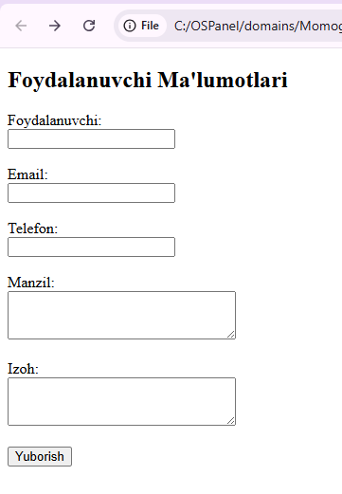
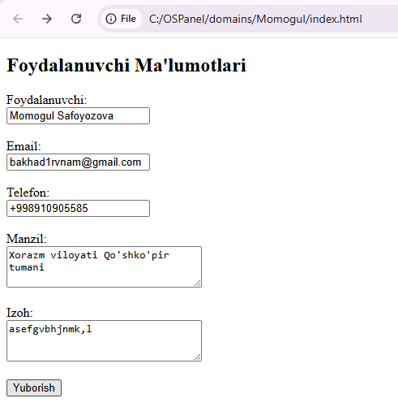
http://Momogul/index.html
4. Natija
Forma orqali kiritilgan ma’lumotlar PHP skripti yordamida qabul qilinadi va foydalanuvchiga ekranda ko‘rsatiladi.
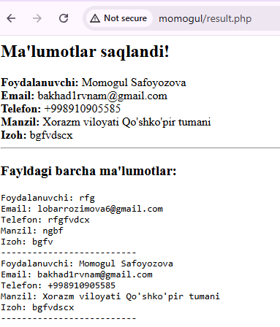
5. Xulosa
Ushbu laboratoriya ishida PHP dasturlash tilining asoslari, HTML forma bilan ishlash, GET va POST metodlari hamda forma ma’lumotlarini PHP yordamida qabul qilish o‘rganildi. Talaba oddiy PHP skript yaratish ko‘nikmasiga ega bo‘ldi.
6. Nazorat savollari
- PHP qanday dasturlash tili va qayerda ishlaydi?
- HTML forma nima uchun ishlatiladi?
- GET va POST metodlari orasidagi farqni tushuntiring
- $_POST va $_GET nimani anglatadi?
- PHP fayllarining kengaytmasi qanday?
Javoblar:
1. PHP qanday dasturlash tili va qayerda ishlaydi?
PHP — bu server tomonida ishlaydigan dasturlash tili. U asosan web-saytlar yaratishda ishlatiladi. PHP kodi serverda bajariladi va natijasi foydalanuvchiga HTML ko‘rinishida yuboriladi.
Masalan: login tizimi, ro‘yxatdan o‘tish, ma’lumotlar bazasi bilan ishlash.
2. HTML forma nima uchun ishlatiladi?
HTML forma — bu foydalanuvchidan ma’lumot olish uchun ishlatiladi.
Masalan: ism kiritish, parol yozish, ro‘yxatdan o‘tish.
Forma orqali kiritilgan ma’lumotlar serverga (PHP ga) yuboriladi.
3. GET va POST metodlari orasidagi farqni tushuntiring
Farqi | GET | POST
Ma’lumot qayerda ko‘rinadi | URL da | Yashirin
Xavfsizlik | Past | Yuqori
Hajmi | Cheklangan | Katta
Qachon ishlatiladi | Qidiruv, oddiy so‘rov | Parol, forma

4. $_POST va $_GET nimani anglatadi?
Bular PHP dagi maxsus massivlar (superglobal) hisoblanadi.
- $_GET — GET metodi bilan yuborilgan ma’lumotlarni oladi
- $_POST — POST metodi bilan yuborilgan ma’lumotlarni oladi
Misol:
$ism = $_POST['ism'];
echo $ism;
5. PHP fayllarining kengaytmasi qanday?
PHP fayllari .php kengaytmasiga ega bo‘ladi.
Misol:
index.php
login.php
test.php

